P r o g r a m
17. shromáždění
Svazu výkupců a zpracovatelů druhotných surovin, z.s.

středa dne 22. 3. 2023

Hotel Čertousy
Bártlova 35/10, 193 00 Praha 20
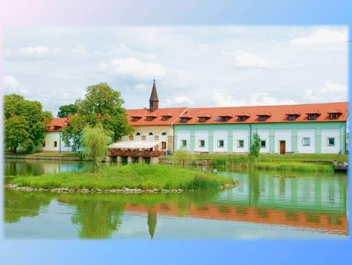

09.15 - 10.00 Presence
10.00 - 10.05 Zahájení, stručné úvodní slovo
10.05 - 11.00 Ing. Jan Maršák, řed. odboru odpadů MŽP – Vyhláška č.445/2022 Sb. a její interpretace pro provozní praxi – diskuse
11.05 - 12.00 Ing. Pavlína Kulhánková, řed. Odboru průmyslové ekologie (Ing. Macourek) – řízení o vydání povolení, že věc přestává být odpadem, podle § 10 odst. 1 zákona č.541/2020 Sb., o odpadech – diskuse
12.05 - 12.25 P. Miller – Info o stavu SVDS, stav účtu, platební kázeň atd.
12.30 - 13.10 Přestávka – občerstvení
13.10 - 14.20 Ing. Jiří Kvítek, odborný konzultant SVDS – Poznatky z implementace nových odpadářských předpisů do provozní praxe
14.20 - 15.00 CEC informace o výzvě č. 40
15.00 - 15.20 Ing. Havelka – členství v UZS v případě souhlasu hlasování
15.20 - 15.40 Codet trade
15.40 - 15.50 Trelleborg
15.50 - 16.00 Mistra
16.10 - 17.00 Shrnutí odborné části, diskuse, návrhy, závěrečné slovo předsedy
V průběhu shromáždění budou otevřeny informační stánky Trelleborg, Mistra a Codet Trade

